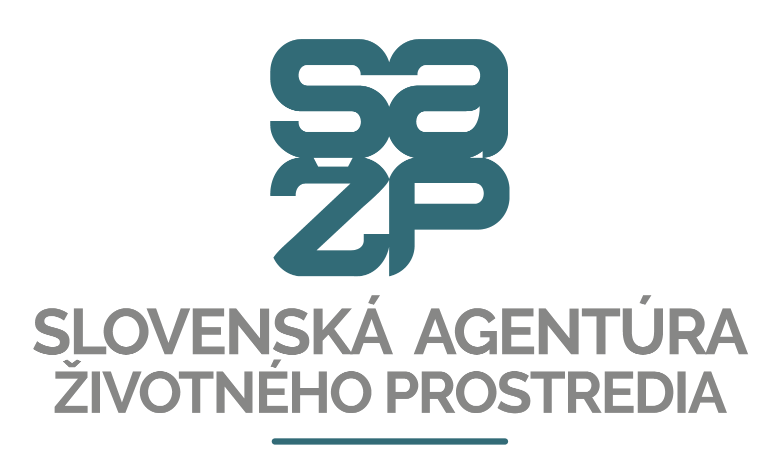

ŠKOLENIE
pre malé a stredné podniky
v oblasti chemickej legislatívy
7. - 8. jún 2018, Banská Bystrica

Záväzná prihláška

Názov MSP:
Titul, meno a priezvisko zástupcu MSP – účastníka školenia:
Tel. č.:
E-mail:
Ubytovanie: áno nie
Stravovanie: 7. jún 2018: obed áno nie
večera áno nie
8. jún 2018: obed áno nie

Náklady na ubytovanie a stravovanie hradí organizátor školenia - Slovenská agentúra životného prostredia.
Týmto potvrdzujem svoju účasť na Školení pre malé a stredné podniky v oblasti chemickej legislatívy v dňoch 7. - 8. júna 2018.

.........................................
Podpis

Prihlášku spolu s Vyhlásením na kvalifikovanie sa ako MSP, prosím, zašlite na mailovú adresu ivana.novikmecova@sazp.sk v termíne do 30. mája 2018.

